Zpráva studenta ze zahraniční mobility:

- Osobní údaje :
- Jméno a příjmení: Antonín Kolář
- délka pobytu: 1 semestr cca 4 měsíce
- místo pobytu: USA, Jižní Dakota – Aberdeen
- kontaktní osoba na přijímající instituci: Dominika Blum, Michael Mohammed

- Program na přijímající instituci
- jazyk programu na přijímající instituci: angličtina
- obsah programu na přijímající instituci: Student má teoreticky úplnou svobodu ve výběru předmětů (musí si však zapsat alespoň za minimum kreditů). V mém případě se jednalo ostudium vybraných předmětů zaměřených především na angličtinu, hudbu – piano a umění – malbu. Konkrétně pak: Concert Choir, Orchestra, Concert band, Jazz ensemble, Applied musuc-keyboard, Activity course: weight training, Fundamentals of speech, Public speaking, Painting II.

- Ubytování, strava, doprava, ostatní
- typ ubytování: Je zde množství variant, avšak je nutné vybírat pouze z ubytování na kampusu. Od jedno či dvoulůžkových se sdíleným soc. zařízením pro celé parto až po „dvou-buňky“, kde dva pokoje sdílí obyvák a soc. zařízení). Cena je taktéž velmi odlišná.
- kdo zařídil ubytování / jak si zařídit ubytování: Ještě před odjezdem jsem byl vyzván k vyznačení preferencí, co se ubytování týče pomocí online formuláře.
- cena ubytování (za měsíc): 13 142 Kč celkově to tedy za 4 měsíce bylo 52 568 kč (jednalo se o jedno z nejlevnějších).

- zda existuje možnost stravovat se v menze/jídelně: Ano, dokonce je to vyžadováno v rámci smlouvy. Nejlevější varianta byla „předplacený kredit – který je nevratný“ vycházelo to zhruba na jedno až dvě jídla denně. Celková cena 32 820 kč
- jak draho vychází menza v porovnání s ostatními možnostmi stravování. Relativně podobně, menza zde byla všeobecně uznávána jako dosti drahá. Oběd v menze cca 300 Kč.

- jaké jsou varianty dopravy: Pochopitelně letecky, variabilní je množství přestupů a místo. V mém případě se jednalo o cestu Praha – Mnichov, Mnichov – Chicago, Chicago – Minneapolis, Minneapolis – Aberdeen.
- cena dopravy (odkud-kam, cena za jednosměrnou/obousměrnou letenku/jízdenku). V mém případě se jednalo o lehce poupravenou zpáteční letenku, poněvadž místo odletu zpět do ČR jsem zadal z NewYorku. Celková cena 27 959 Kč. Pojištění letenky 895 kč.

- podmínky víza-kde a jak zařídit, poplatky: Po pravdě to bylo poměrně složité, rozhodně doporučuji hodně trpělivosti vše kontrolovat alespoň třikrát a dobře „googlit“. Jednalo se několik online formulářů a návštěvu ambasády (ta už byla za odměnu).
- Platil jsem jakýsi studentský poplatek 7855 Kč
- Visa žádost 3520 kč

- kde (a za jakých podmínek) je přístup na počítač a internet na přijímající instituci
- podmínky pro práci nebo brigády pro české studenty:
- Internet je víceméně všude (dokonce i ten náš Eduroam). Počítačů je zde též spousty (v knihovně), ale já je využíval jen na tisk, nejsou zrovna nejrychlejší. Určitě doporučuji mít vlastní zařízení.
- Co se brigády týče, člověk se musí trochu snažit, ale určitě možnost je. Pokud je zde člověk na celé studium má možností více např. jeden můj český kamarád zde pracoval jako AR (jakýsi „dozorce/správce“) na kolejích, kde je mimo platu odměnou i jídlo a ubytování zdarma. I pro výměnné studenty se však něco najde. Já např. pracoval jako fotograf a editor ve školním časopise. Zřejmě největší výhodou získání oficiální práce na kampusu je možnost zažádání si o „social security number“ na základě čeho je možné si zažádat o oficiální americký řidičský průkaz či kreditní kartu. Plat se pohybuje okolo 10–12 USD na hodinu. Max je možné pracovat 20 h týdně.

- zdravotní pojištění – zda uznává přijímající instituce naše cestovní zdravotní pojištění
- jaká jsou doporučená očkování, léky
- Ano pojištění bylo v pohodě (nemusel jsem ho však použít, takže v praxi nevím). Cena pojištění byla 3 413 (na 4 měsíce).

- Finanční podpora, náklady na pobyt, celkové zkušenosti
- celkové náklady na pobyt: Celková částka byla cca 205 131 Kč
- v jaké procentní výši přispěla přidělená finanční podpora k pokrytí celkových nákladů: cca 63%
Příspěvek pokryl všechny takové ty základní věci (letenka, jídlo, ubytování, vízum + další poplatky)
- jiné zdroje financování pobytu (např. výběr: grant od jiné organizace/nadace, finanční podpora od rodičů, vlastní úspory, půjčka, práce/brigády v průběhu pobytu, jiné)
Velkou podporou bylo stavební spoření od babičky a rodičů ve výši necelých 150 000 Kč + nějaké mé zdroje
- zda se platí na přijímající instituci nějaký druh poplatků (jaké a v jaké výši): Nikoliv žádný dodatečný poplatek jsem neplatil.

5. Celkové hodnocení pobytu
- celkové hodnocení pobytu
- klady/zápory

Pobyt byl jednoznačně úžasnou a nezapomenutelnou zkušeností. Ano, bylo to velmi nákladné a neskutečně vyčerpávající… Zřejmě nejintenzivnější čas v mém životě. Každou vteřinou se člověk musel rozhodovat mezi několika skvělými možnostmi. Studiu jsem dával skutečně velkou prioritu a díky skutečnosti, že jsem si zapsal více předmětů, než je běžné z čehož mnohé byly pokročilé opravdu jsem se nenudil. Stálo to však rozhodně za to…

Pobyt byl zhruba na 4 měsíce a podobně bych jej i rozdělil. Každý měsíc byl v něčem podobný a přece jiný:

První měsíc byl především o dodělávání zkoušek a zápočtů na UHK. Přesto už bylo třeba se zapojit do hodin v USA. Celé dny jsem tedy prakticky trávil pouze studiem ve škole či na pokoji. Taktéž celodenní konverzace v angličtině byla extrémně vyčerpávající. Z počátku jsem si tak často musel jít během dne několikrát lehnout alespoň na pár minut a načerpat sílu. Každým dnem jsem však byl schopen delšího a delšího soustředění.

Druhý měsíc, už jsem se více soustředil na USA školu a přidal i několik aktivit, které jsem dříve plánoval. Podařilo se mi vytvořit optimální rutinu, kdy jsem zvládal školu i trénink klavíru, malby či posilovnu. Na „šlofíka“ během dne již nezbýval čas, takže jsem si musel vystačit někdy i s méně než 6 hodinami v noci.

Třetí měsíc jsem kromě již zmíněné rutiny začal přidávat i sociální život.

Poslední měsíc byl definitivně nejnáročnější. Člověk měl nejen každý týden, ale i prakticky každý den nějakou velkou věc či dvě. Koncerty, zkoušky, oslavy a spousty dalšího. Poslední týden byl téměř bez spánku.

Naučil jsem se toho opravdu hodně. Definitivně největším přínosem je angličtině. Nyní se již skutečně nebojím bavit s kýmkoliv o čemkoliv. Díky skutečnosti, že je člověk mimo svou zem se o ní paradoxně, taktéž spousty naučí. A uvědomí si mnoho věcí, které fungují i nás lépe či naopak hůře. Člověk získá skutečné sebeuvědomění– pozná kým skutečně je. A taktéž sebevědomí – postarat se sám o sebe. Spousty věcí člověk jednoduše musí nějak vyřešit a poradit si.

Užasnou zkušeností je samozřejmě i internacionální rozhled. Člověk zde potká lidi z celeného světa, a i přes rozdílnost jazyka, barvy, či dalších odlišnosti, zjistí, jak máme všichni mnoho společného.

Myslím si, že jsem byl velmi aktivní po celou dobu studia a díky tomu se mi dostalo skutečně mnoha různorodých příležitostí. Které byly jedna lepší než druhá a mnohdy musel člověk zvolit pouze jednu z několika skvělých.
Kdybych měl jen namátkou zmínit několik…

Jarní prázdniny jsem strávil u jedné rodiny v Utahu. Bylo to perfektní, několik dní snowboardování na úžasných sjezdovkách, historická procházka hlavním městem, koncert britského Dj či sjíždění divoké řeky v kajaku byly momenty na které jen tak nezapomenu.

Během studia jsem byl součástí několika koncertů což byl v mnohém taktéž nepopsatelný zážitek.
Orchestrální koncert populární filmové hudby s profesionálními hudebníky a „standing ovation“ plného publika. Koncert s menším orchestrem, kde se jednalo o moderní skladby, kde např: (v ústřední roly jedné skladby „hrál“ elektrický mixér). Či můj první Jazzový koncert, kde jsem i přímo během koncertu improvizoval za doprovody kapely.

Hře na klavír se věnuji již dlouhá léta, přesto mě hodiny s paní Marcelou Faflak (které též vděčím za možnost být na této univerzitě), naučili mnoho nového a inspirovali k novému posunu.

V závěru semestru jsem taktéž získal místo jakožto redaktor, fotograf a autor článků ve školním časopise, díky čemuž jsem si mohl zažádat o „social security number“ a později USA řidičský průkaz či kreditní kartu.

Obrovskou zkušeností byla taktéž návštěva Chicaga, kde jsem spolu ještě s jedním kamarádem z ČR a Bolívie strávili téměř týden. Primární účel byl návštěva Masarykovi České školy v Chicagu a Chicagské university, kde jsme měli prezentaci s drobným koncertem. Velice zajímá byla především návštěva českých komunit v Chicagu, díky čemuž jsme oslavili Velikonoce s vánočkou, pomlázkou vajíčkem i českou slivovičkou. Nezapomenutelnou zkušeností byl také výhled z 96 patrového mrakodrapu a popíjení piva s rodáky z Čech žijící však prakticky celý život v Chicagu.

Zajímavým zpestřením byl I výlet do Minneapolis na kvalifikační kolo mistroství světa v hodu papírovou vlaštovkou. Přestože byla konkurence poměrně silná podařilo se mi vyhrát v kategorii air time. Jet na mistroství USA mi však nebylo umožněno z důvodu, že „nejsem trvalým rezidentem USA“.

Přestože to byl jen „víkend“ těch pár dní v jednom z nejvýše položených měst v USA jménem Alma v Coloradu si budu pamatovat. Poznal jsem úžasnou partu lidí z různých států USA a zažil jsem si tak nejvyšší hory v mém životě. Nejvyšší vrcholek, který jsem sjížděl na snowboardu měřil 3 914 m.

Poslední velkou akcí, kterou bych rozhodně rád zmínil byl týdenní misionářský pobyt v Centrální Americe konkrétně pak Belize na ostrově San Pedro v karibském moři. O akci jsem se dozvěděl poměrně náhodou ihned jsem se však začal zajímat a bylo mi nabídnuto, že pokud se mi podaří sehnat 2 000 USD = necelých 50 000 Kč budu moci jet. S velkou pomocí ostatních lidí se mi nakonec částku podařilo dát dohromady. Týden to byl vskutku nabitý. Jednalo se o partu cca 20 vysokoškolských studentů především sportovního zaměření. Na programu, tak byla především sportovní odpoledne s místní mládeží, ale nechyběla ani pomoc v džungli či návštěva nejchudších částí ostrova. Člověk si uvědomí skutečně v jakém blahobytu žijeme a na co si mnohdy stěžujeme, když někdo nemá ani „obyčejnou“ čistou vodu.

Na závěr ještě několik „drobností“: Jízda na koni či „harlejce“, americké promoce, získání ceny „the best artist“, přijmutí mezi členy bratrstva – sinfonie, soukromé hodiny zpěvu s učitelem z Harvardu či reprezentace školy v hlavním městě před představenstvem Jižní Dakoty a potápěčský kurz v jedné z nejlepších potápěčských destinací světa (Belize). Nejen toto, ale ještě mnoho dalšího se událo, to by však bylo na dalších několik stránek.

Poslední, co bych rád zmínil je program „host family“, do které je možné se dobrovolně připojit. Mou host mom byla Diana Osbourne a spolu se studenty Matěj Číp (který letos úspěšně dokončil bakaláře zde) a Eduardem Mendozou (studet z Bolivie, taktéž letos dokončil studium) mi byli velikou oporou. Úžasné bylo, že jsem je již poznal tři roky zpět, při mé kratičké dvoutýdenní návštěvě, takže to bylo jako bych byl s touto „rodinou“ celé tři roky.

A pro dokreslení současné situace… Právě teď se ještě stále nacházím na ostrově San Pedro. Dále mám v plánu Mexiko, Kostariku a v NewYorku pak oslavit své narozeniny těsně před tím než odletím zpět do ČR.

Jednoduše bylo to úžasné a moc děkuji UHK za veškerou podporu!
Nepovinné:

Příloha (nepovinná): elektronické či fyzické fotografie z pobytu k možnému uveřejnění na FB fakulty (prosíme zároveň s tím předložit písemný souhlas se zveřejněním)

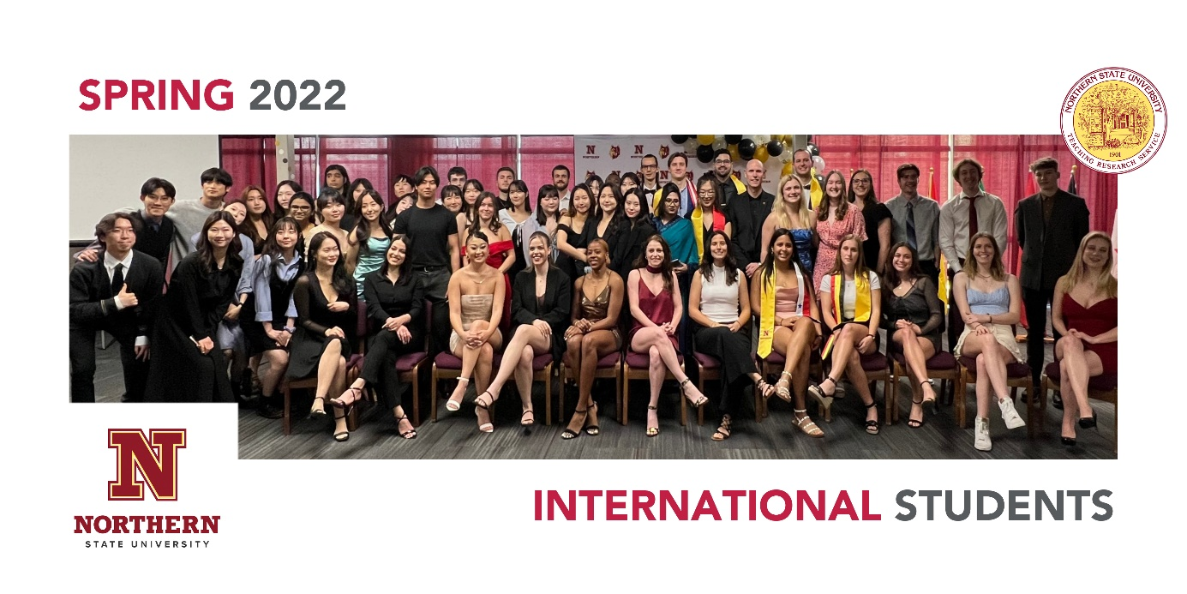

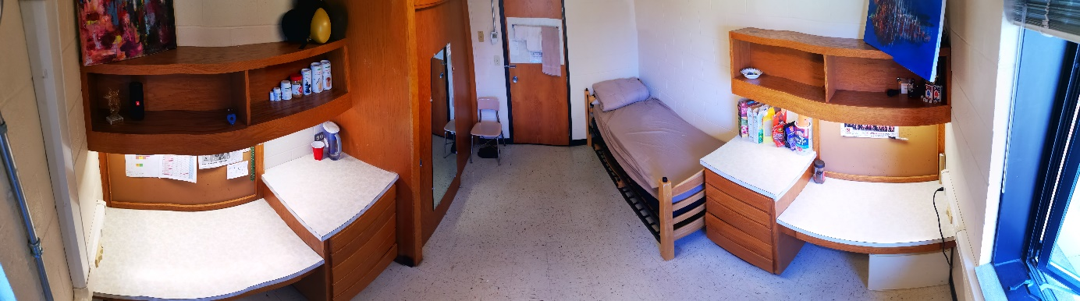

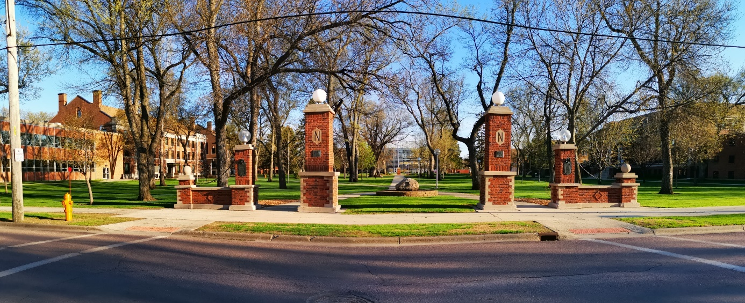

Závěrečná fotografie všech internacionálních studentů v tomto semestru.
Můj jednolůžkový pokoj (je to vytvořeno v panoramatickém režimu, proto to působí trochu zdeformovaně)
Fotografie kampusu (řekl bych, že kampus je velký tak akorát, je zde drobný park, knihovna, stadion, sportovní část i obchůdek s pizzerii zároveň to však z budovy do budovy to není tak daleko)

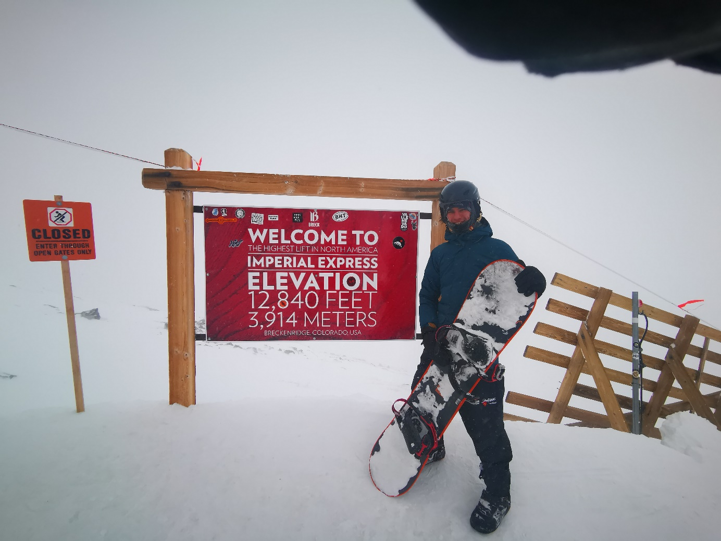

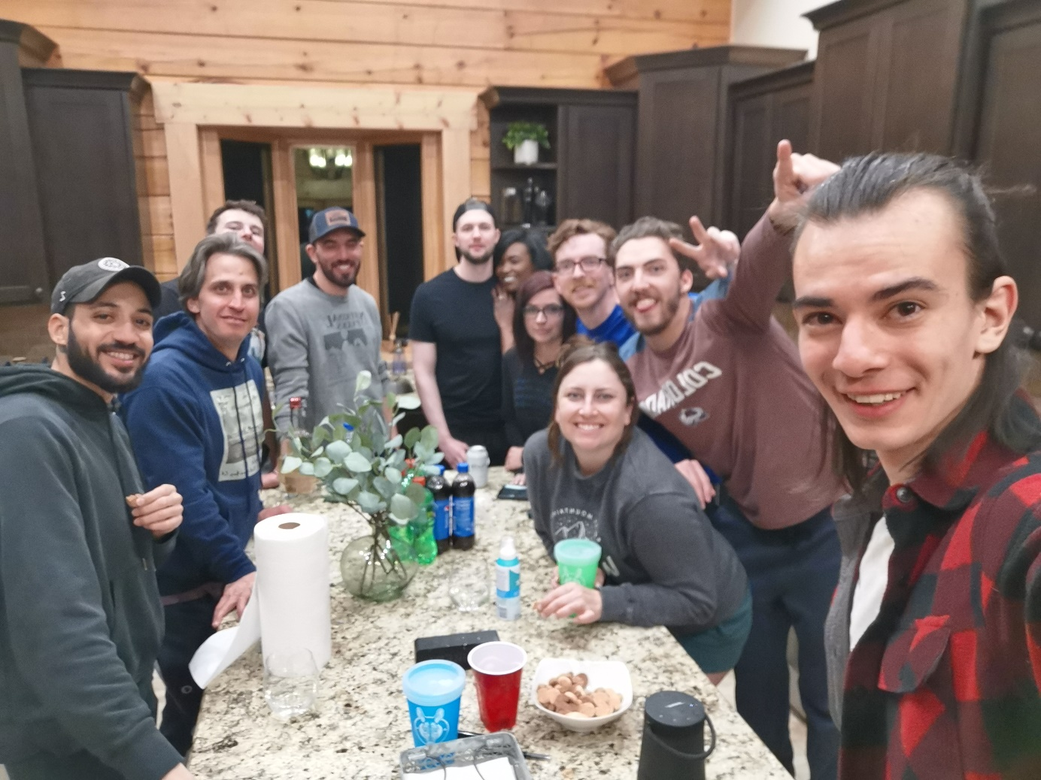

Fotky z Colorada, městečko Alma a skiareál Breckenridge

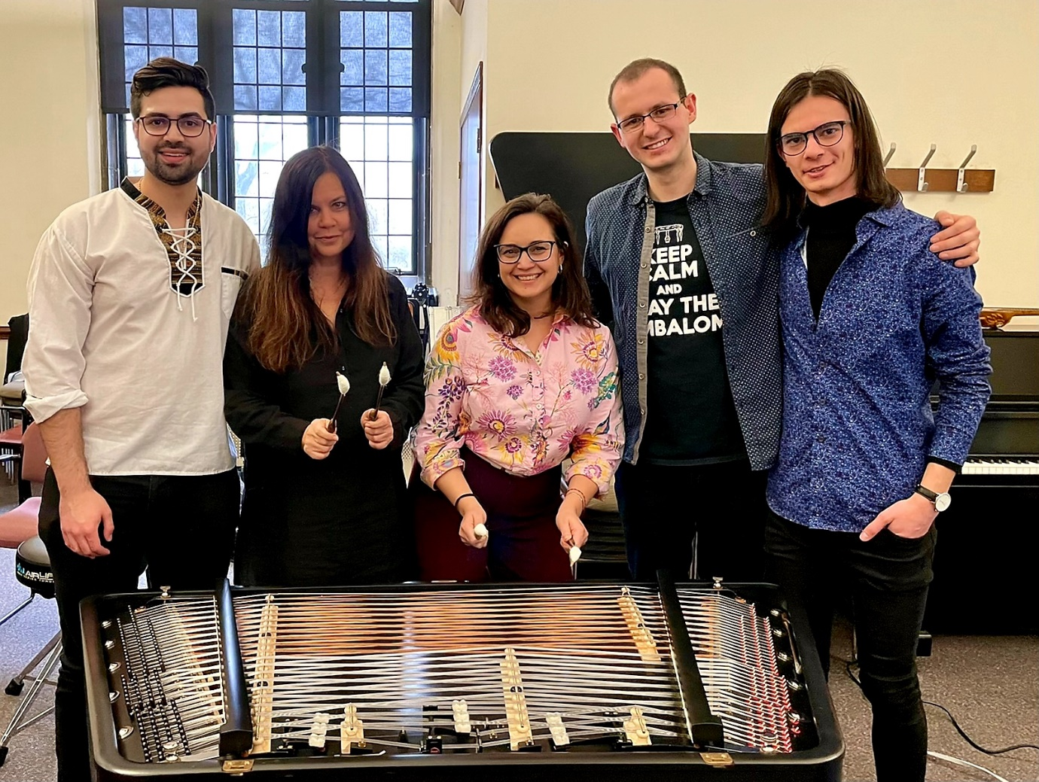

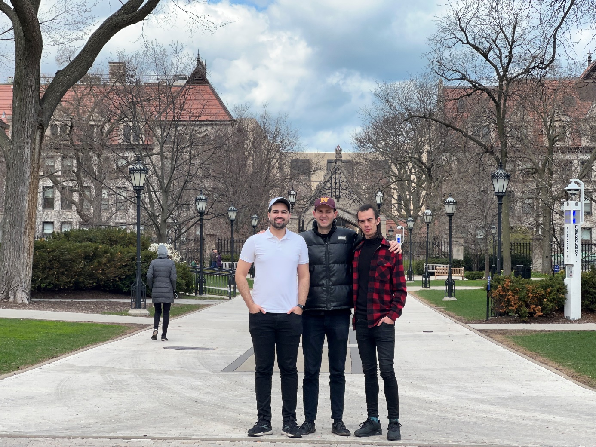

Fotka z Chicago University:
Z leva Eduardo Mendoza Reyes-Ortiz, Irena Čajková, Veronica Moraga, Matěj Číp, Antonín Kolář
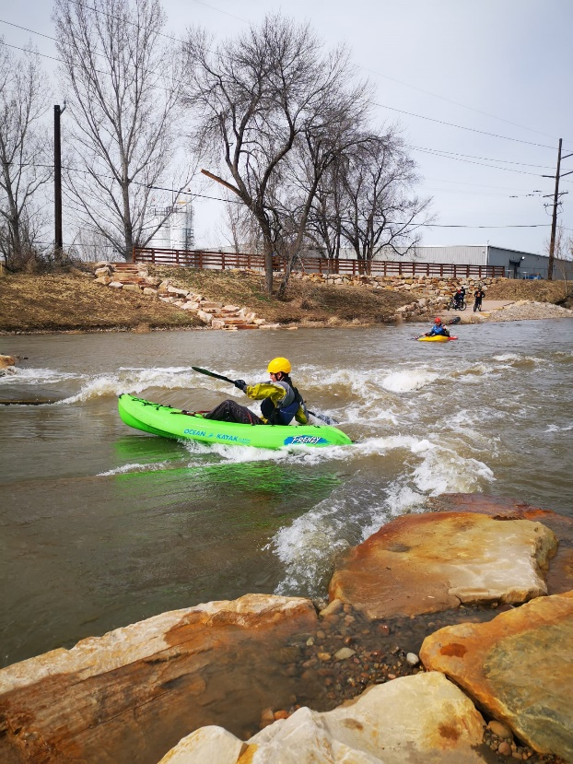
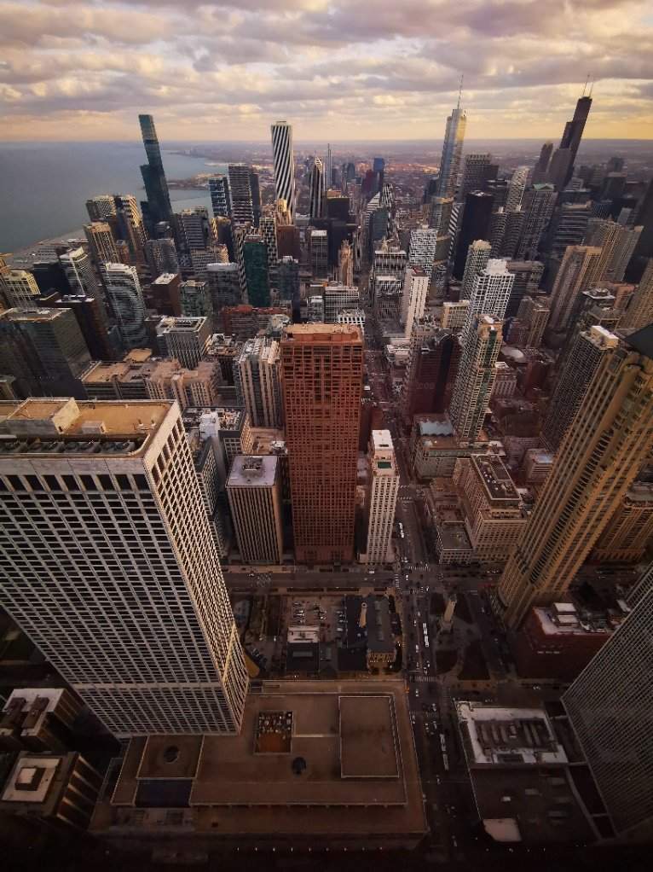

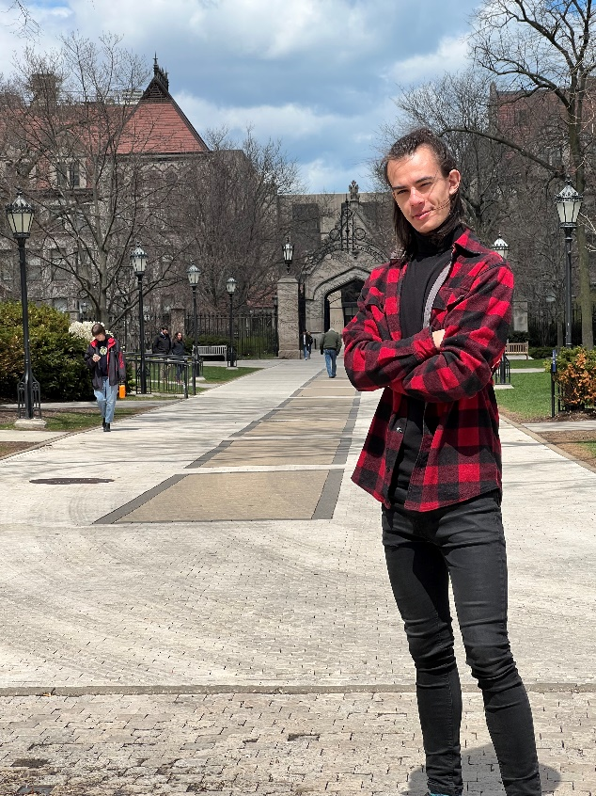
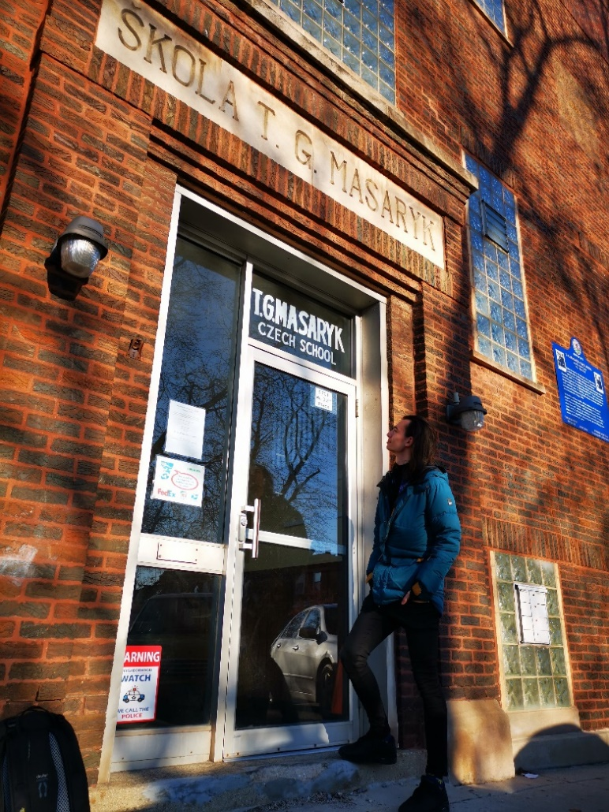

Výhled z mrakodrapu – Chicago, Sjíždění řeky v Utahu, Česká škola Tomáše Garyka Masaryka v Chicagu, Má fotka na kampusu Chicago university

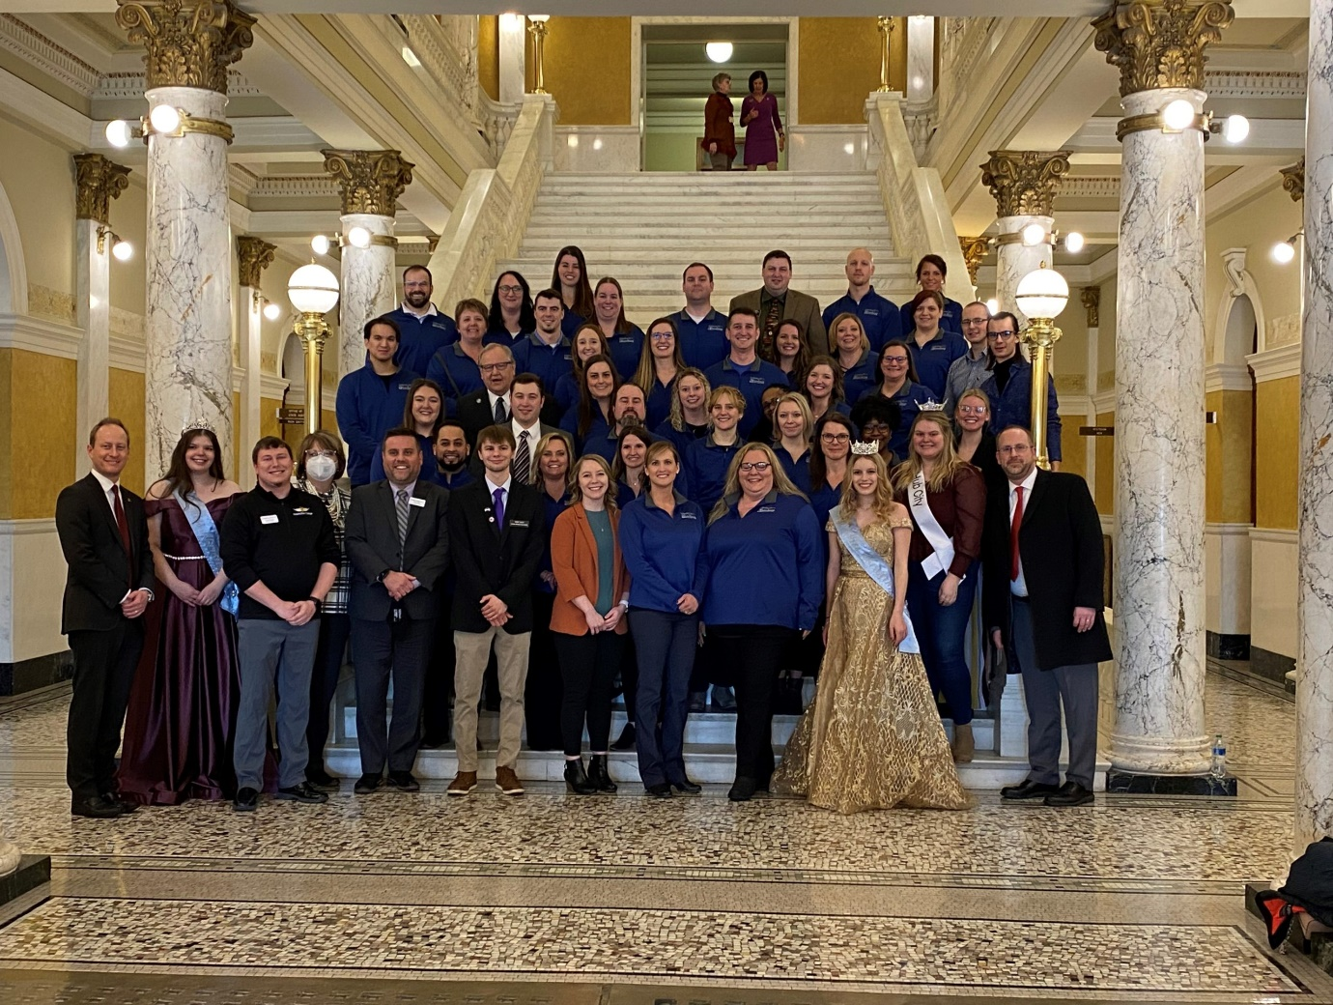

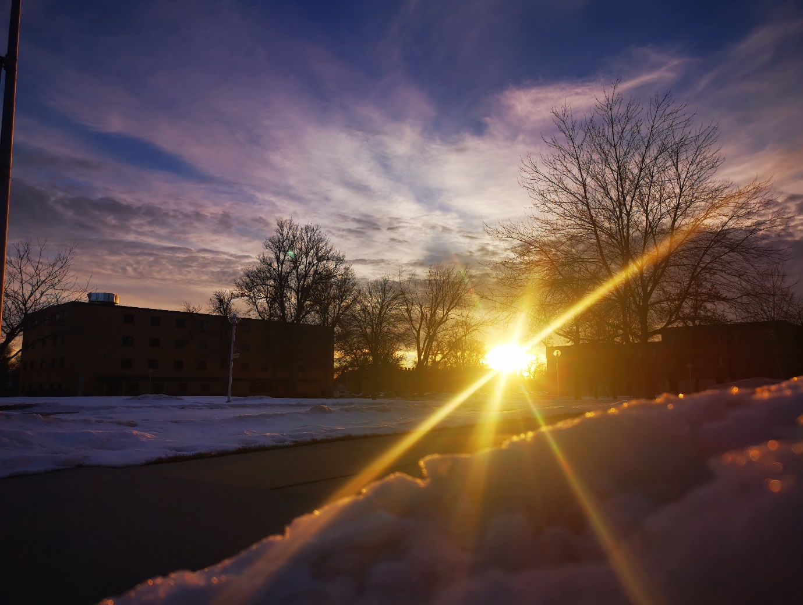

Výjezd s několika čestnými studenty reprezentovat univerzitu do hlavního města + Setkání s Guvernérem Jižní Dakoty Larry Rhoden.
Fotografie kampusu a západu slunka.
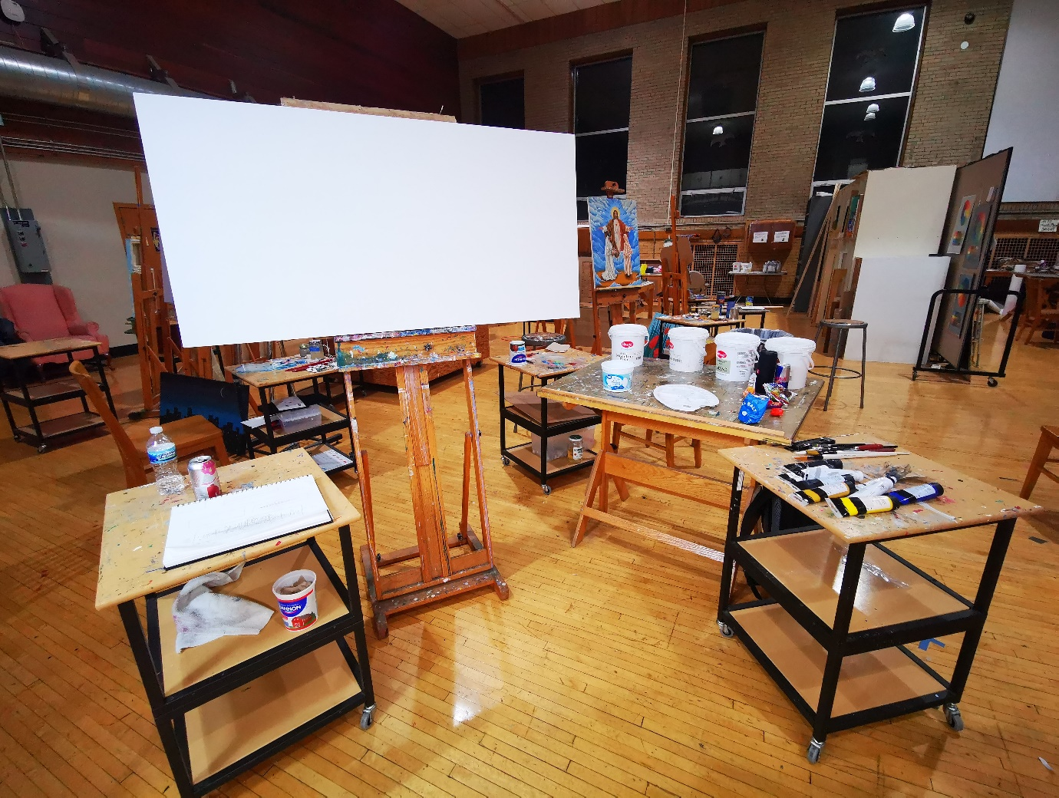

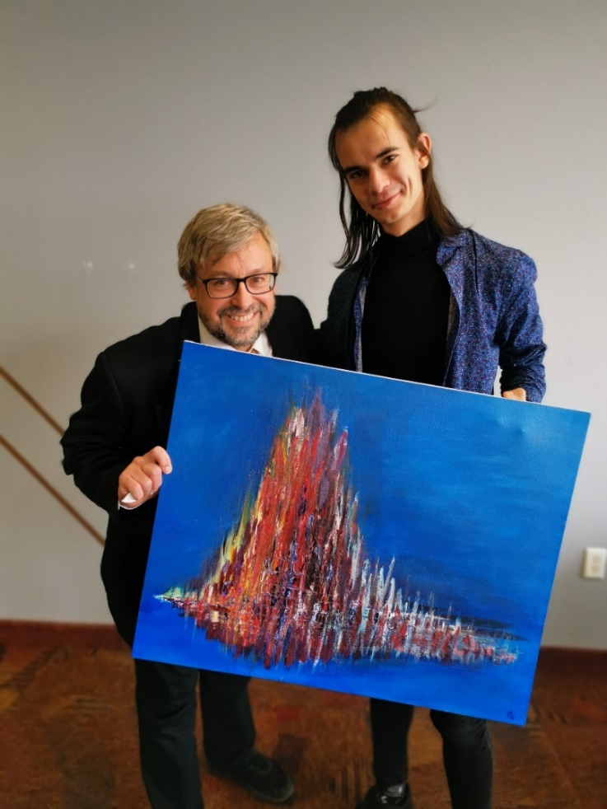
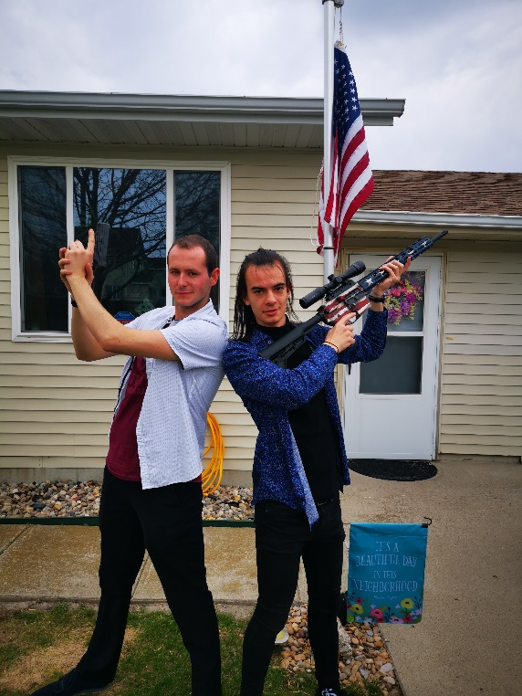

Výtvarný ateliér + můj stojan s plátnem, které jsem si vytvořil a připravil k malbě.
Fotografie s Matějem Čípem – výborným muzikantem, který letos dokončil studium zde na NSU.
Fotografii se skvělým učitelem historie jménem Ric Dias a můj nejoblíbenějším obraz, který jsem na NSU vytvořil.
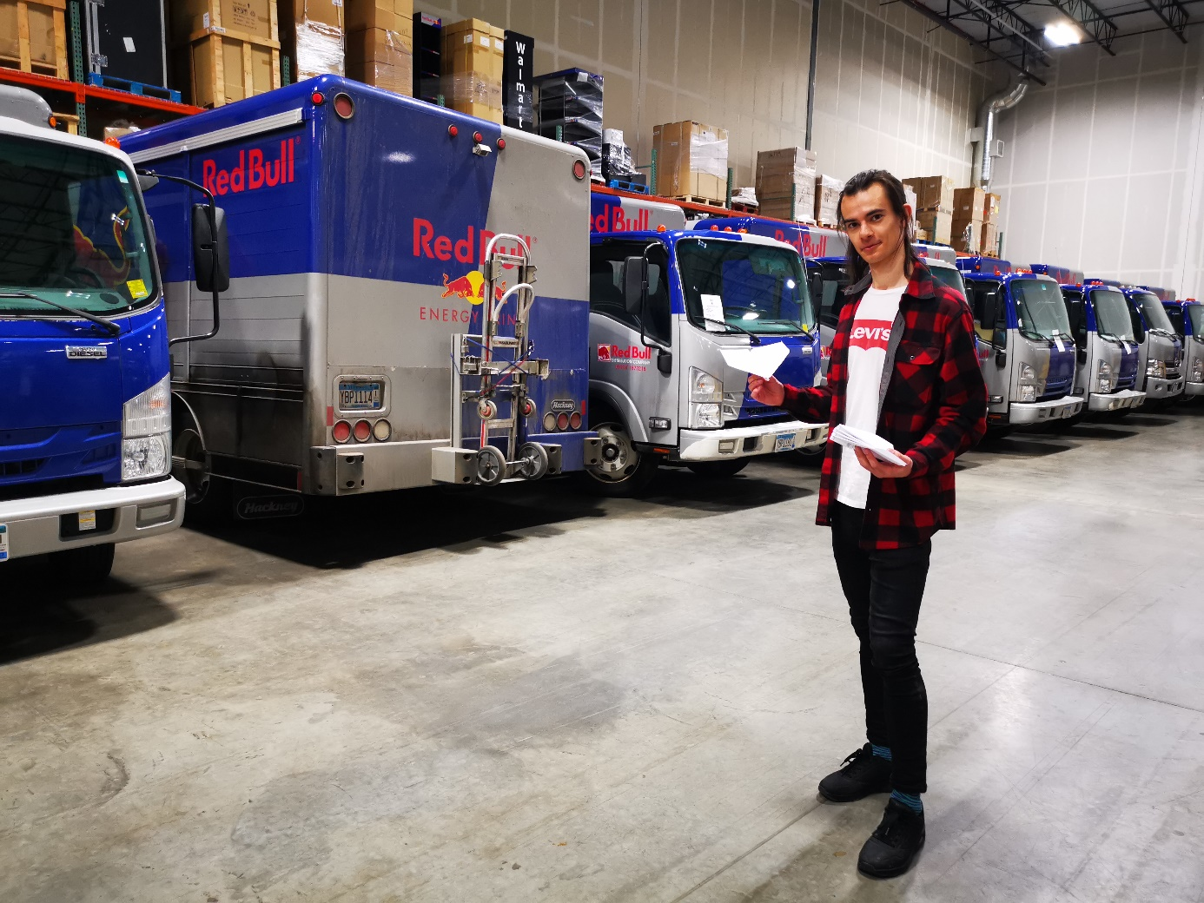

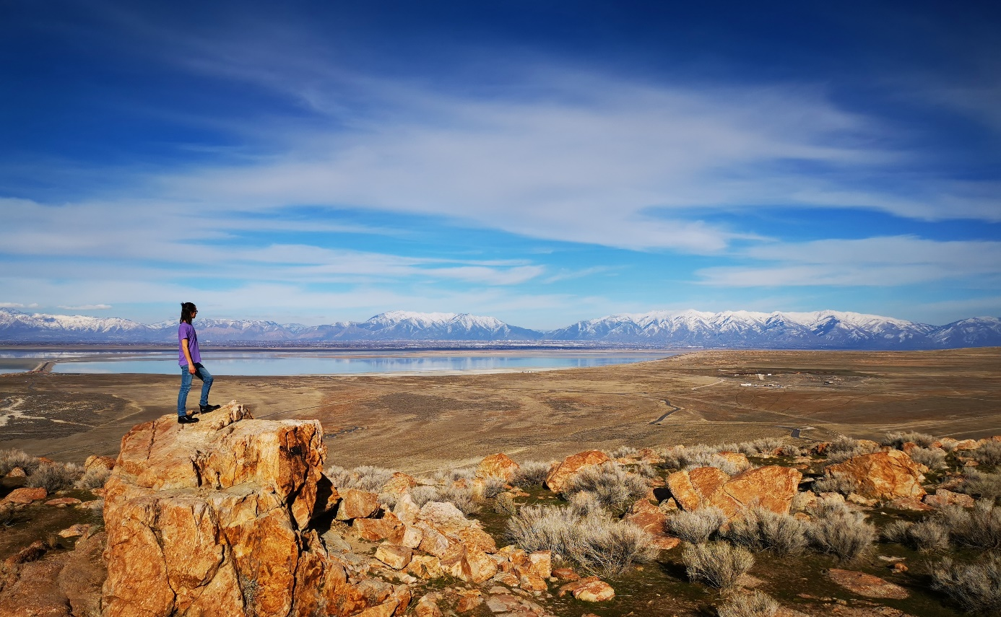

Fotka z kvalifikačního kola Red Bull Paper wings 2022 v Mineapolis, které jsme vyhrál.
Fotka z Uthau z Antelope Islandu. Nádherné tiché místo s neskutečným výhledem.
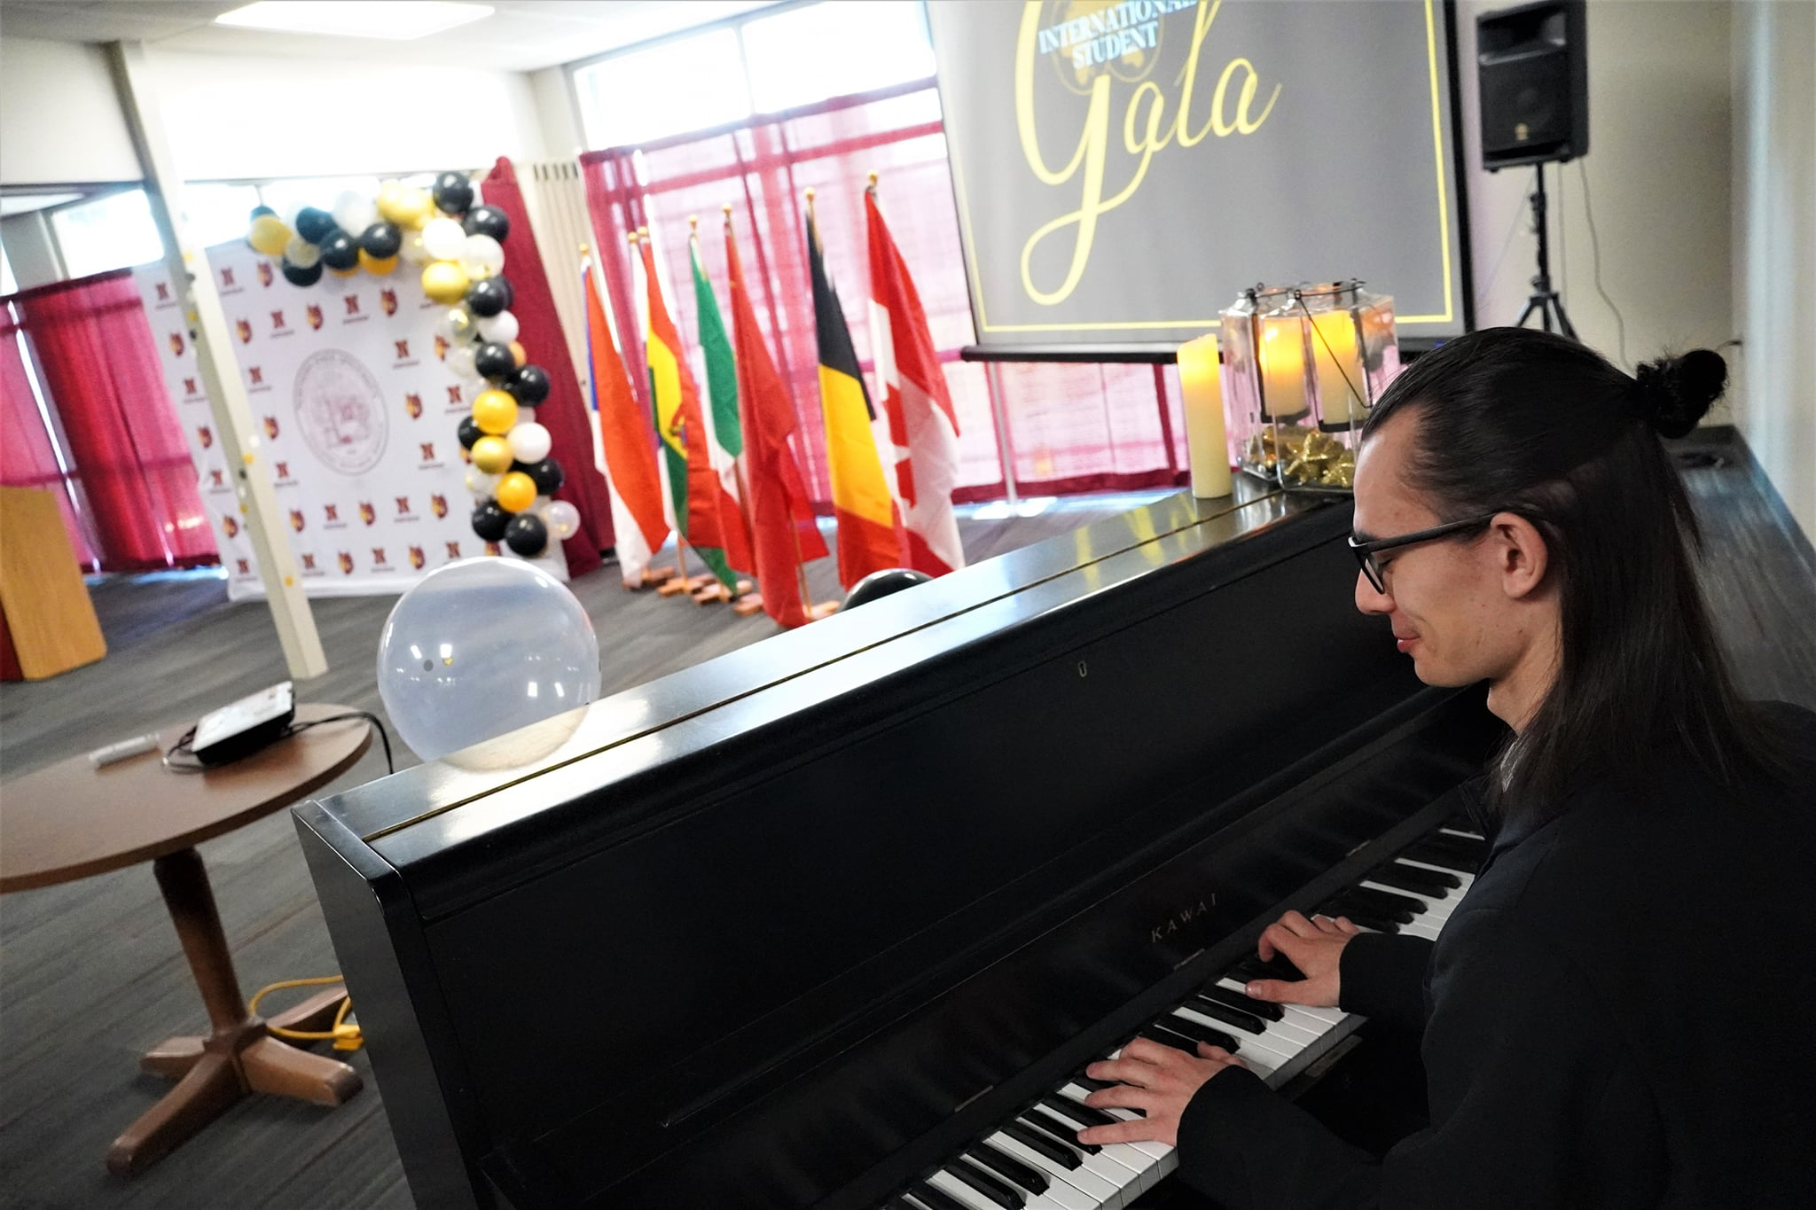

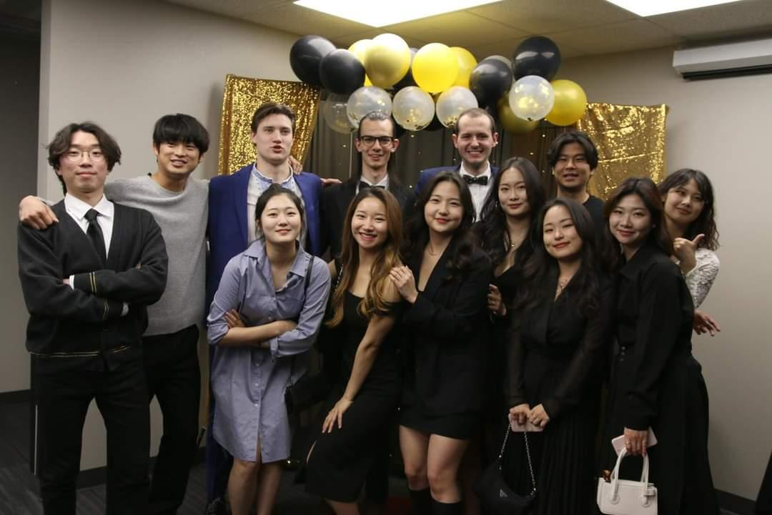

Během semestru jsem hrál na klavír na mnoha akcích, některé jsem měl i placené. Tato fotografie je ze závěrečného Galavečera pro všechny internacionální studenty.
Fotka z několik kamarády z Jižní Koreji a kamarádem z Ukrajiny a kamarádem z Česka.

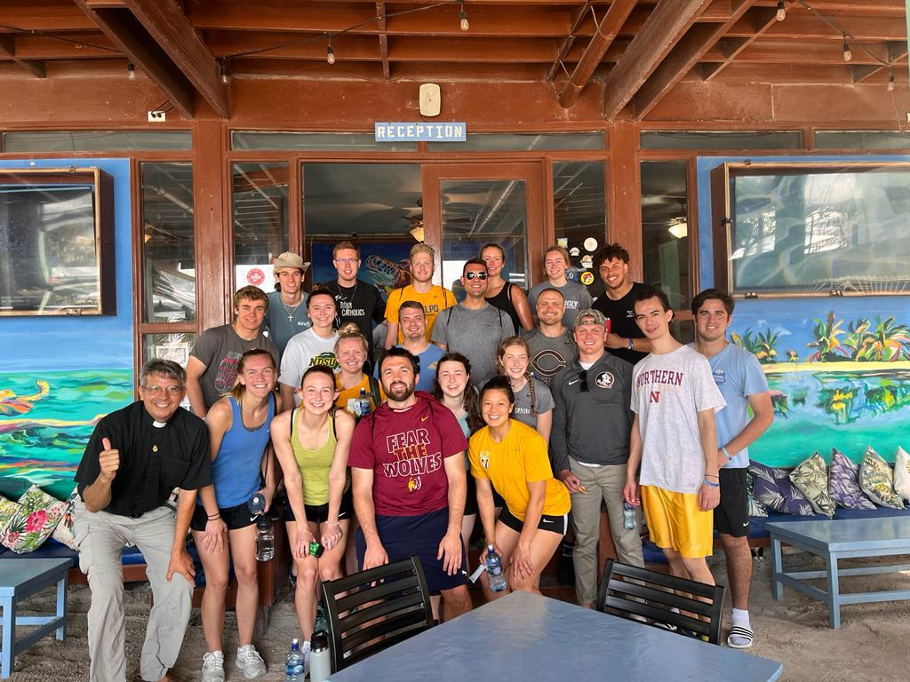

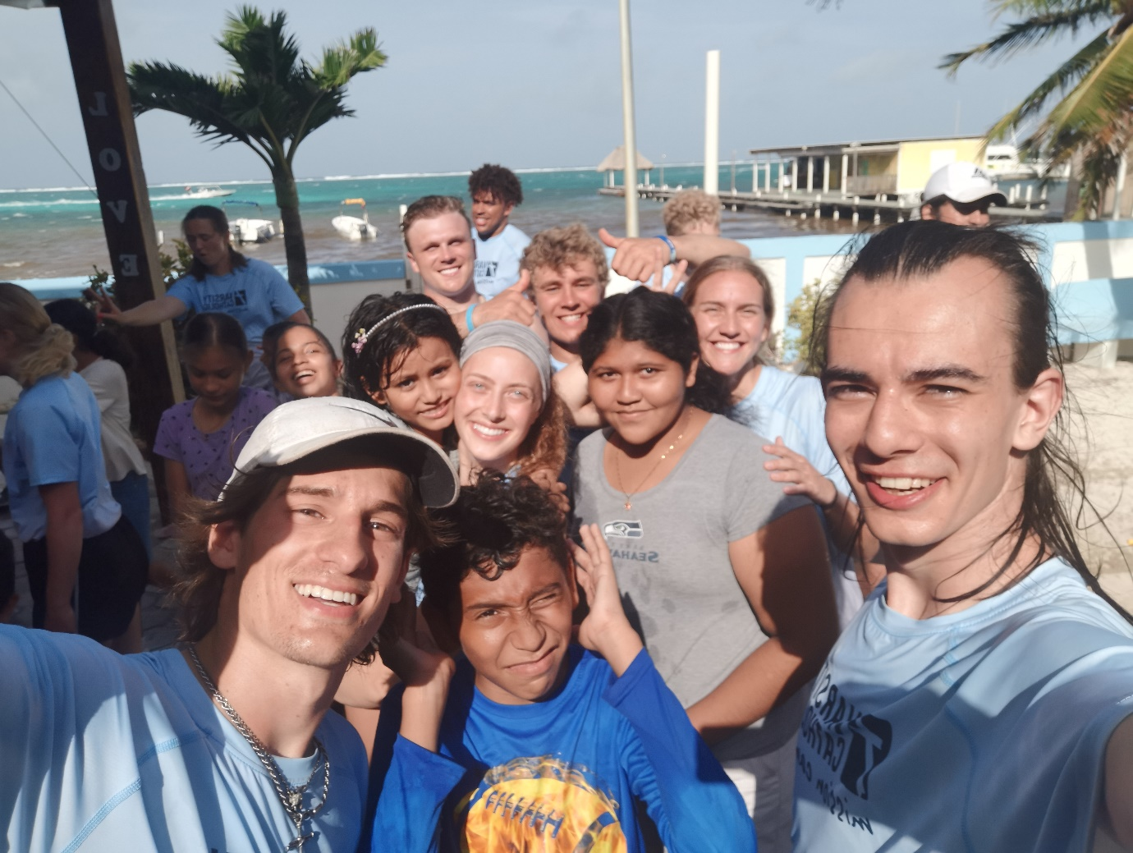

Fotka s ostatními spoludobrovolníky v Belize

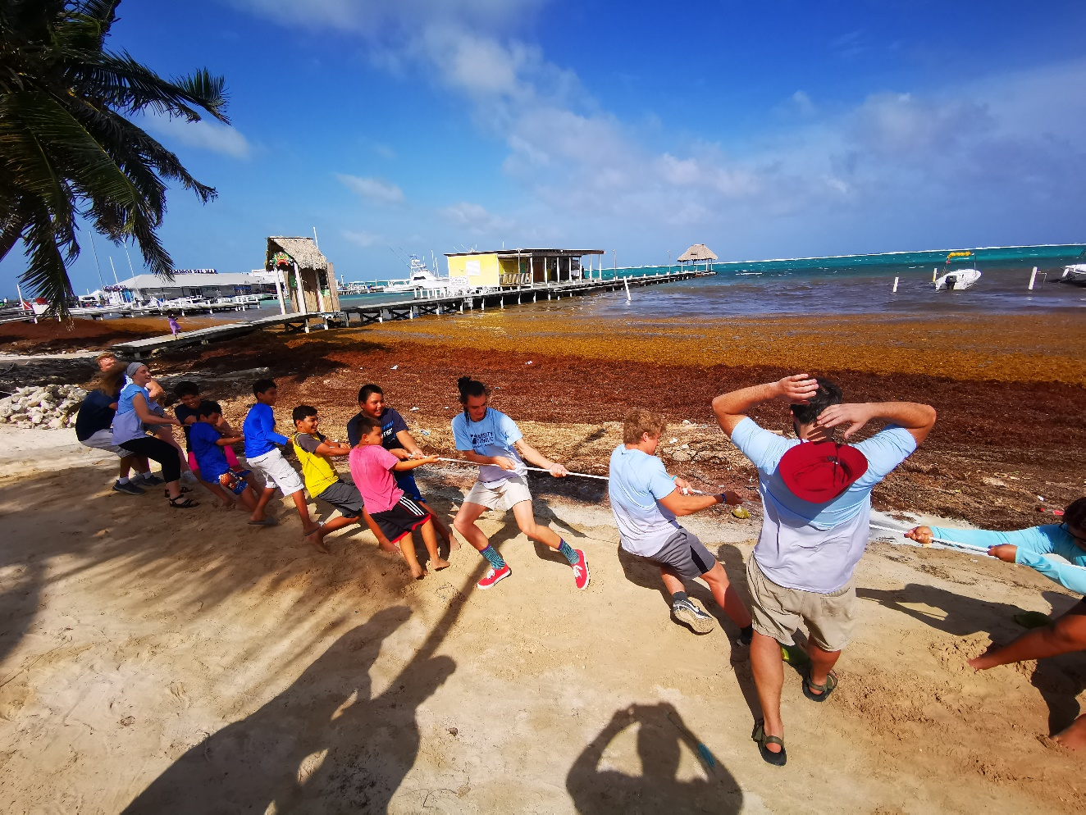

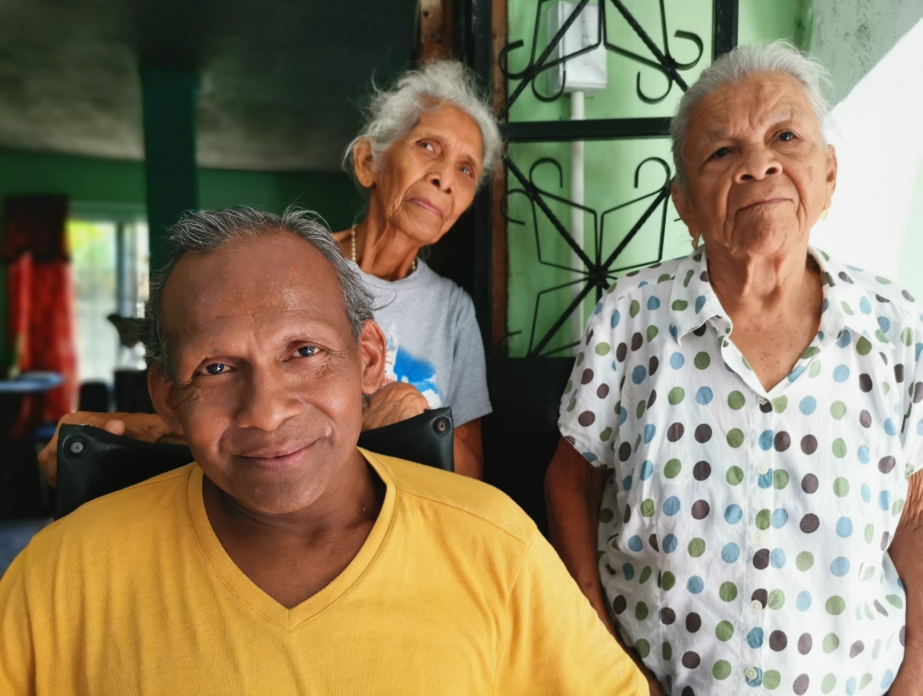

V zápalu her s místní mládeží
Fotka lokálních lidí. I přes náročnost životních podmínek po všech stránkách, stále úsměv na tváři a neskutečná vřelost, vstřícnost a otevřenost.

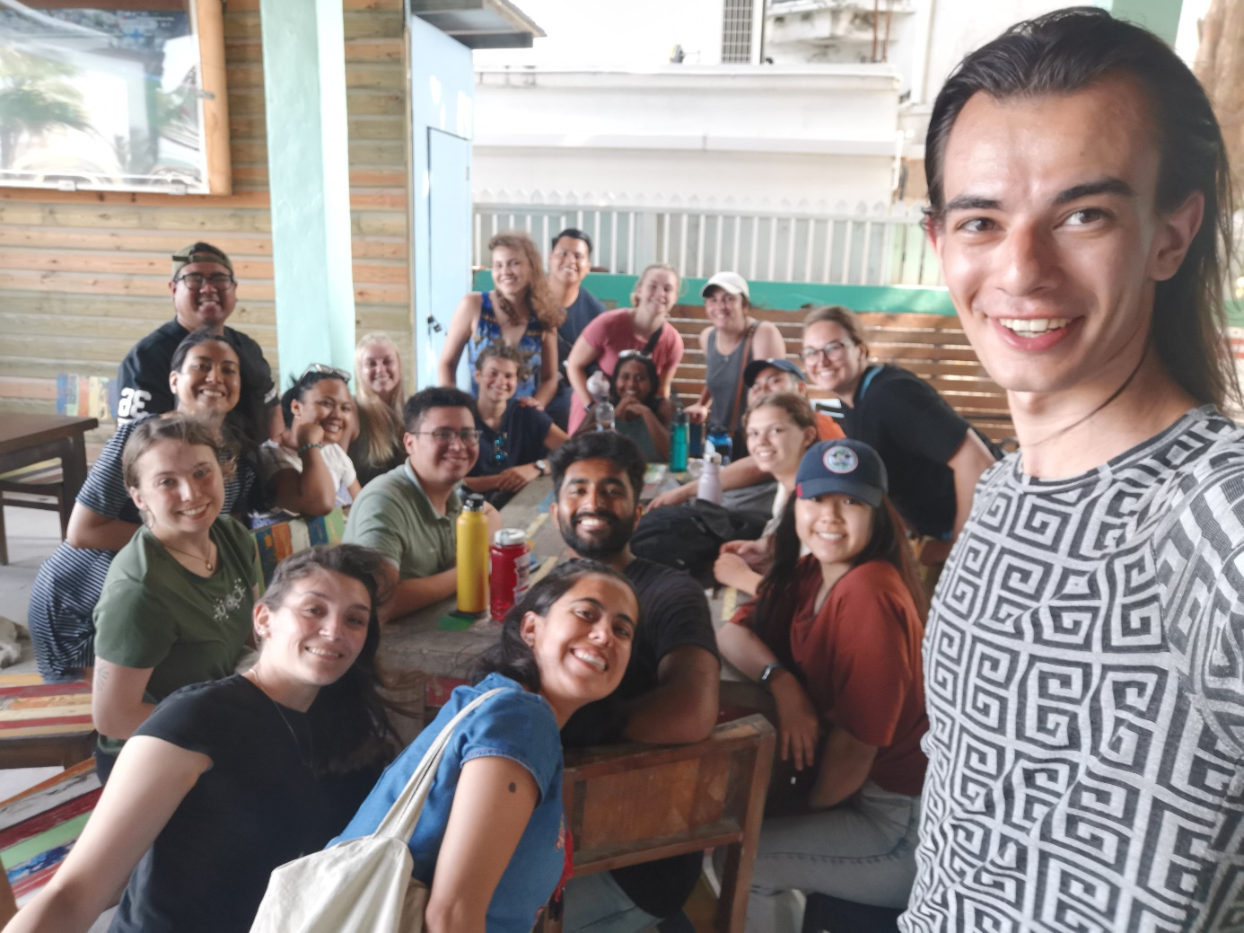

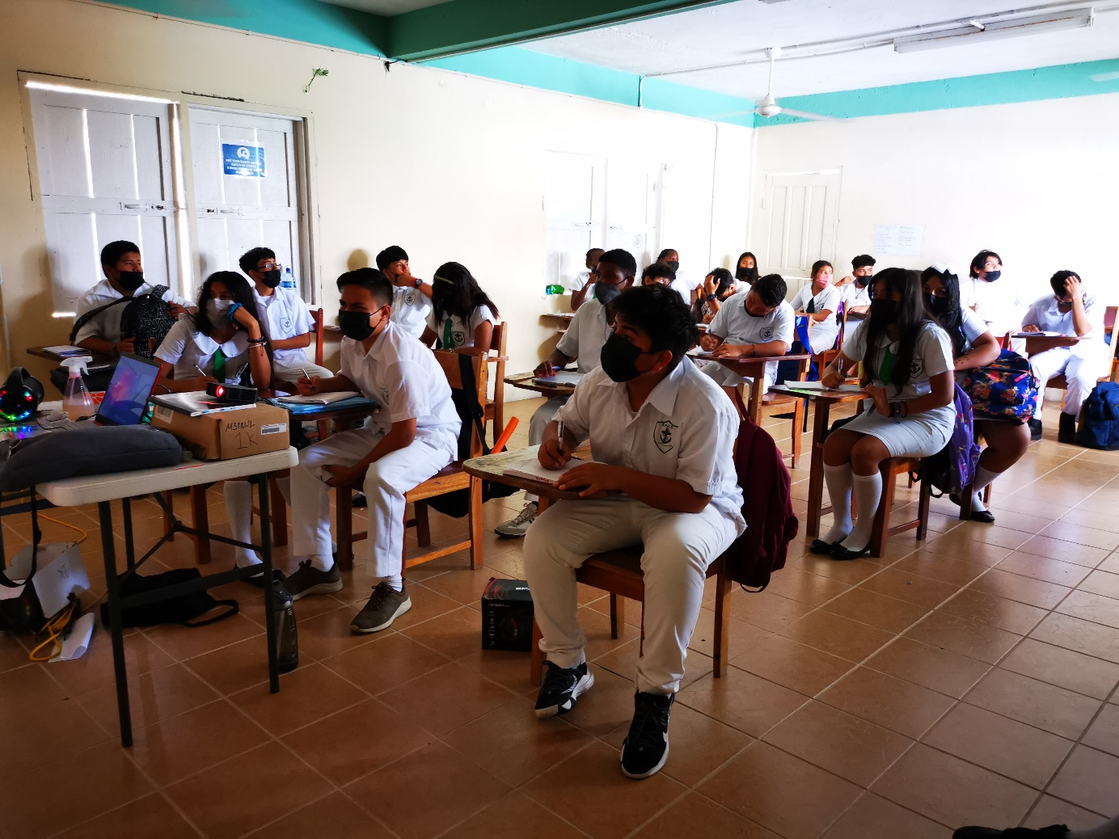

Fotka s misionáři z Kanady, s kterými jsem trávil taktéž spousty času po skončení mé původní misie.
Fotka z místní školy, kterou jsem navštívil a měl zde drobnou prezentaci o Česku

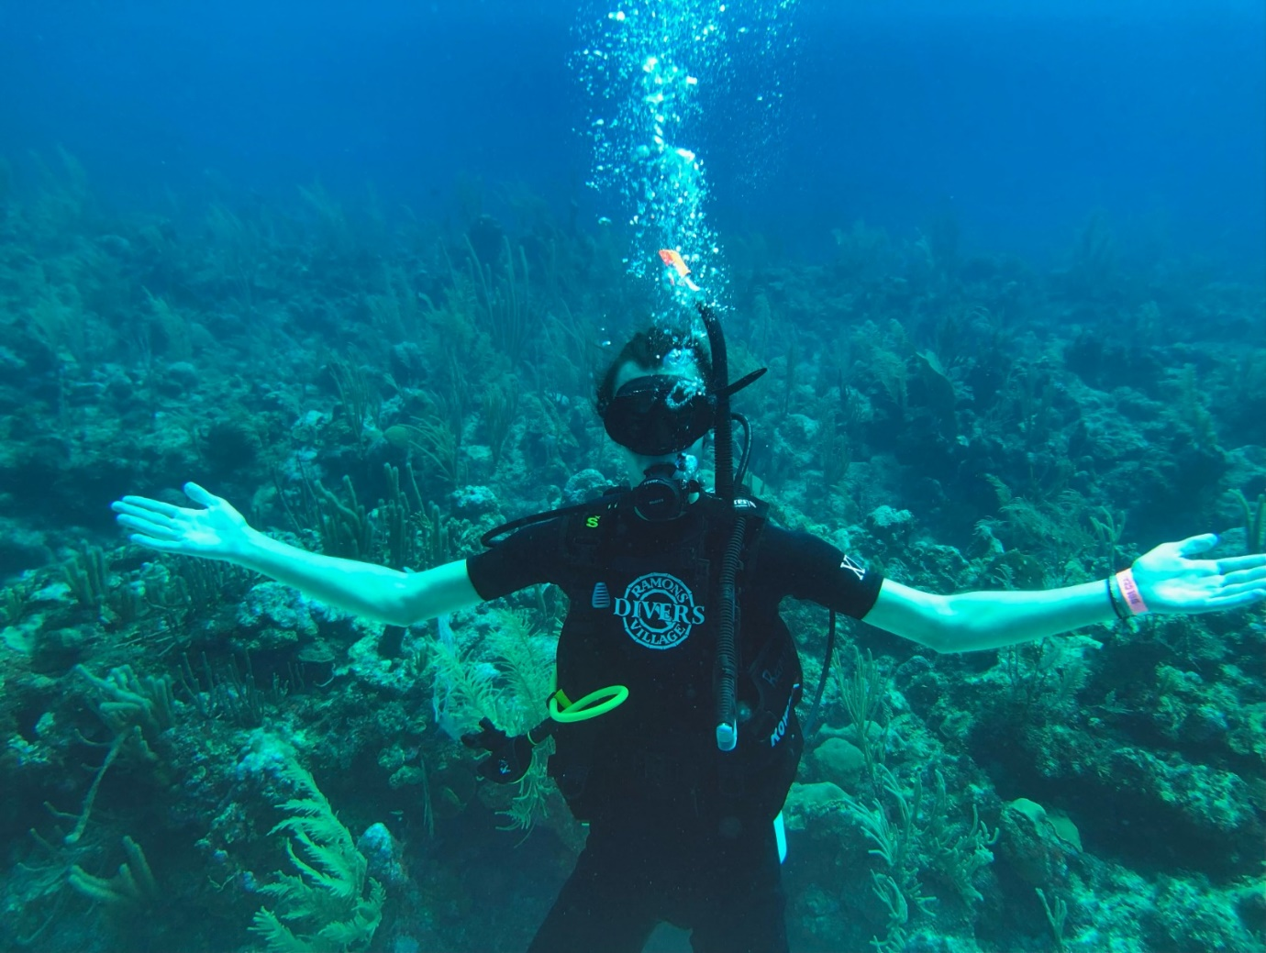

Belize je známé především pro své potápění. Mnohými je označováno za nejkrásnější místo na světe. Úspěšně jsem zde absolvoval několika denní potápěčský kurz. A momentálně již absolvoval více než 7 ponorů.

Fotka z jedné školy, kde jsem vedl aktivitu v rámci výročí významného amerického spisovatele - Dr. Seuss. Stále se ještě pokouším získat originál této fotky toto je pouze screan shot z instagramu.
A na závěr ještě jedna fotka mé úžasné host family
